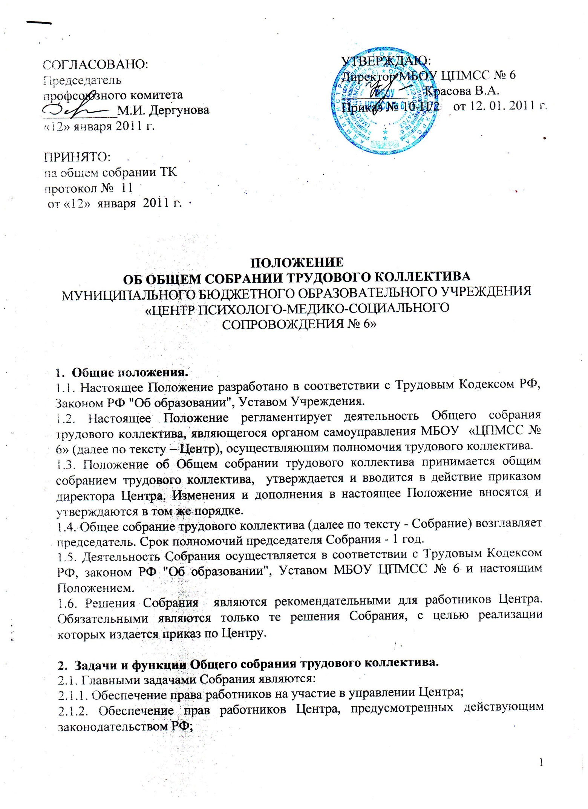

2.2. Для реализации поставленных задач Собрание осуществляет следующие функции:
2.2.1. Разрабатывает и принимает Устав, изменения в Устав Учреждения;
2.2.2. Решает вопрос о необходимости заключения с директором (работодателем) коллективного договора;
2.2.3. Обсуждает и принимает коллективный договор;
2.2.4. Заслушивает стороны, подписавшие коллективный договор о его выполнении;
2.2.5. Принимает Положения об оплате труда и стимулирующих выплатах;
2.2.6. Рассматривает и обсуждает вопросы материально-технического обеспечения и оснащения образовательного процесса;
2.2.7. Рассматривает иные вопросы деятельности Учреждения, вынесенные на рассмотрение директором Учреждения.
2.2.8. Обсуждает и принимает правила внутреннего трудового распорядка Центра, являющиеся приложением к трудовому договору;
2.2.9. Принимает иные локальные нормативные акты, содержащие нормы трудового права;
2.2.10. Определяет численность и срок полномочий комиссии по трудовым спорам, избирает ее членов;
2.2.11. Принимает решение о награждении работников Центра;
2.2.12. Принимает решение о забастовке.
2.2.13. Внеочередное Общее собрание трудового коллектива Учреждения может быть проведено по инициативе работников Учреждения в количестве более 50% работников от их общего числа.
2.2.14. Общее собрание трудового коллектива считается правомочным, если в нем участвуют не менее 2/3 общего числа членов трудового коллектива Учреждения, а решение Общего собрания трудового коллектива считается принятым, если за него проголосовало простое большинство. Решения Общего собрания трудового коллектива Учреждения оформляются протоколами.
2.2.15. Для проведения Общего собрания трудового коллектива открытым голосованием избираются его председатель и секретарь сроком на один календарный год, которые выполняют свои обязанности на общественных началах.
Председатель:
- организует деятельность Общего собрания трудового коллектива;
- информирует членов трудового коллектива о предстоящем заседании не менее чем за 5 дней до его проведения;
- организует подготовку и проведение заседания;
- определяет повестку дня;
- контролирует выполнение решений.
2.2.16.Конкретную дату, время и тематику заседания общего собрания трудового коллектива секретарь сообщает членам трудового коллектива не позднее, чем за 3 дня до заседания,
2.2.17. Секретарь ведет протоколы общего собрания, который по окончании заседания оформляет решение общего собрания. Решение подписывается председателем и секретарем общего собрания. Секретарь общего собрания направляет материалы заседания соответствующим лицам или органам самоуправления Центра.

3. Полномочия Общего собрания трудового коллектива
3.1.Обсуждает и рекомендует к утверждению проект коллективного договора, правила внутреннего трудового распорядка, графика работы, графика отпусков сотрудников Учреждения;
3.2. Вносит изменения и дополнения в Устав Учреждения, другие локальные акты;
3.3.Утверждает локальные акты в пределах установленной компетенции (договоры, соглашения, положения и др.);
3.4.Обсуждает вопросы состояния трудовой дисциплины в Учреждении и мероприятия по её укреплению, рассматривает факты нарушения трудовой дисциплины работниками Учреждения;
3.5.Рассматривает вопросы охраны и безопасности условий труда работников, охраны жизни и здоровья детей, посещающих Учреждение;
3.6.Вносит предложения Учредителю по улучшению финансово-хозяйственной деятельности Учреждения;
3.7. Заслушивает отчеты директора Учреждения о расходовании бюджетных и внебюджетных средств;
3.8.В рамках действующего законодательства принимает необходимые меры, ограждающие педагогических и других работников, администрацию от необоснованного вмешательства в их профессиональную деятельность, ограничения самостоятельности Учреждения, его самоуправляемости. Выходит с предложениями по этим вопросам в общественные организации, государственные и муниципальные органы управления образованием, органы прокуратуры, общественные объединения.
3.9. Рассматривает перспективные планы развития.
3.10. Взаимодействует с другими органами самоуправления Учреждения по вопросам организации основной деятельности.
3.11.Каждый участник общего собрания трудового коллектива имеет право:
- Потребовать обсуждения общим собранием трудового коллектива любого вопроса, касающегося деятельности Центра, если его предложение поддержит не менее 1/3 членов общего собрания трудового коллектива;
- При несогласии с решением общего собрания трудового коллектива высказывать свое мотивированное мнение, которое должно быть занесено в протокол.

4.1. Собрание ответственно за:
4.1.1.Соответствие принятых решений законодательству РФ;
4.1.2. Своевременное принятие локальных нормативных актов, отнесенных к его компетенции;
4.1.3.Принятие конкретных решений по каждому рассматриваемому вопросу, с указанием ответственных лиц и сроков исполнения решений.

5. Организация деятельности Общего собрания трудового коллектива
5.1. В состав Общего собрания трудового коллектива входят все работники Учреждения, состоящие в трудовых отношениях с Учреждением.
5.2. Собрание созывается его председателем по утвержденному плану (не менее 1 раза в год). Внеочередное собрание может быть созвано, если с инициативой его проведения выступит более 50% работников Центра.
5.3.Собрание избирает из своего состава секретаря, который работает на общественных началах.
5.4. Собрание считается правомочным, если на нем присутствует не менее 2/3 работников Центра. Решение принимается простым большинством голосов. При равном количестве голосов решающим является голос председателя Собрания.
5.5.Организацию выполнения решений Собрания осуществляют ответственные лица, указанные в решении. Результаты работы сообщаются на следующем Собрании.
5.6. Решение Общего собрания трудового коллектива считается принятым, если за него проголосовали простое большинство присутствующих работников.
5.7. Решение Общего собрания трудового коллектива (не противоречащее законодательству РФ и нормативно-правовым актам) обязательно для исполнения всех членов трудового коллектива.

6. Делопроизводство Общего собрания трудового коллектива
6.1. Заседания Общего собрания трудового коллектива оформляются протоколом. В протоколе фиксируются:
6.1.1. дата проведения;
6.1.2. количественное присутствие (отсутствие) членов трудового коллектива;
6.1.3. повестка дня;
6.1.4. ход обсуждения вопросов;
6.1.5. предложения, рекомендации и замечания членов трудового коллектива;
6.1.6. решение.
6.2. Протоколы подписываются председателем и секретарем Собрания.
6.3. Нумерация ведётся от начала календарного года. Книга протоколов Общего собрания трудового коллектива нумеруется постранично, прошнуровывается, скрепляется печатью Центра и подписывается директором.
6.4.Протоколы хранятся в электронном и печатном виде у секретаря.
6.5.Протоколы Собрания регистрируются постранично в журнале регистрации протоколов Общего собрания трудового коллектива.
6.6. Книга протоколов общего собрания трудового коллектива хранится в делах Центра и передается по акту (при смене руководителя, передаче в архив).

7. Заключительные положения
7.1. Изменения и дополнения в настоящее Положение принимаются решением Общего собрания трудового коллектива простым большинством голосов членов, присутствующих.

